附表1
南京邮电大学
大学生创新训练计划立项申请表
项目名称 |  |  | 基于特征解耦与数据重构的开放集域适应方法研究
项目所属  一级专业门 |  |  | 人工智能 |  |  | 项目所属  二级专业类 |  | 机器学习
项目来源 |  |  | ☑科研 □自拟课题 □招标课题 □其他
项目类别 |  |  | ☑A.工学硬件（含软硬结合）类 □B.软件及其他类
项目实施时间 |  |  | 起始时间：2025年5月 完成时间：2026年4月
申请人 |  | 姓名 |  | 学号 | 年级 |  | 所在院系、专业 | 联系电话 | E-mail
申请人 | 主持人 | 林伟峰 |  | B2305  1420 | 大二 |  | 自动化学院、人工智能学院，智能科学与技术专业 | 17873015372 | 1209995635@qq.com
申请人 | 成 员 | 周昀 |  | B23051421 | 大二 |  | 自动化学院、人工智能学院，智能科学与技术专业 | 19822687325 | 3026396326@qq.com
申请人 | 成 员 | 陈棠帅 |  | B23051419 | 大二 |  | 自动化学院、人工智能学院，智能科学与技术专业 | 13807610535 | 1354817494@qq.com
申请人 | 成 员 | 朱涛 |  | B23051409 | 大二 |  | 自动化学院、人工智能学院，智能科学与技术专业 | 19850528131 | 2757979932@qq.com
申请人 | 成 员 | 徐天宇 |  | B23051424 | 大二 |  | 自动化学院、人工智能学院，智能科学与技术专业 | 18359562193 | 162159555@qq.com
指导教师信息 | 姓名 | 蔡子贇 |  |  |  |  | 年龄 | 38
指导教师信息 | 单位 | 南京邮电大学，自动化学院、人工智能学院 |  |  |  |  | 行政职务/专业技术职务 | 副教授
指导教师信息 | 手机 | 15150075858 |  |  |  |  | 电子邮件 | caiziyun@163.com
一、申请理由（包括自身具备的知识条件、自己的特长、兴趣、已有的实践创新成果等）
开放集域适应(Open-Set Domain Adaptation, OSDA)旨在解决源域与目标域存在部分类别重叠且目标域包含未知类别的迁移学习问题。本项目的特征解耦与数据重构有助于提升开放集场景下的域适应性能。
团队核心成员均为自动化学院、人工智能学院智能科学与技术专业大二学生，已完成以下与项目直接相关的课程学习并掌握关键技术：
- 专业基础课：Python程序设计，深度学习，机械学习与数据挖掘，模式识别，机械视觉。
- 项目相关技能：掌握了特征解耦（如变分自编码器VAE）、域适应算法（如对抗训练DA方法）、开放集识别（OSR）等核心理论；能熟练使用PyTorch/TensorFlow工具链与跨域基准数据集如（Office-31、RC/EN）。
- 科研积累：基于 ROS 的移动机器人自动导航与 SLAM 建图、PCB电路板设计、SolidWorks 机械结构设计、图论及最小路径数学建模与算法求解、单片机嵌入式应用开发，以及基础深度学习模型学习与实践
同时本小组成员擅长从理论角度分析模型性能瓶颈（如域间分布差异、未知类干扰问题），并通过特征解耦与数据重构技术提升模型泛化能力，并且对开放集域适应在自动驾驶（未知场景识别）、医疗影像（跨设备数据迁移）等场景的应用有浓厚兴趣。小组成员也具备优秀的团队分工协作能力，曾在校内科研小组中分工明确，具备代码开发、文献调研与实验验证的协作经验。
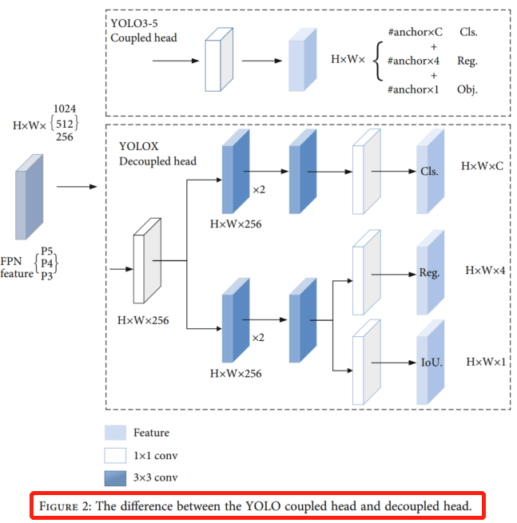
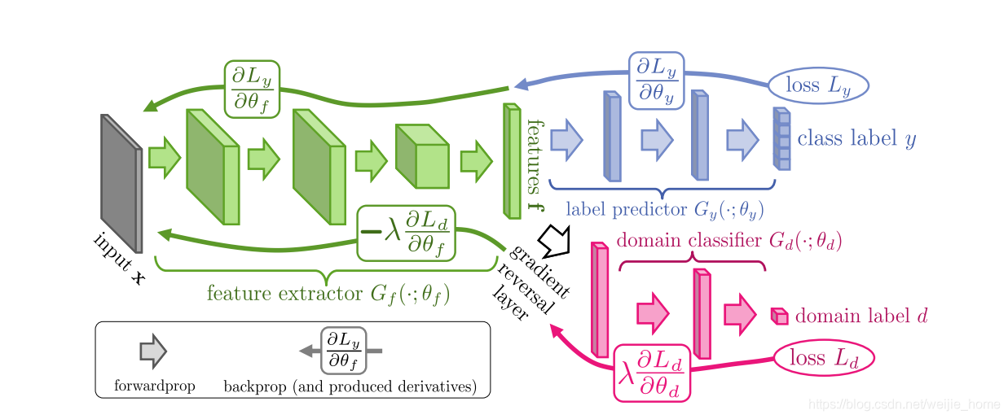
图1.1 深度学习领域中的耦合与解耦

图1.2 域对抗(域适应)训练相关示意图
二、项目方案
- 项目研究背景
- 国内外研究现状
（1）域适应（Domain Adaptation, DA）
在机器学习和计算机视觉领域中，域适应是一种旨在解决源域（Source Domain）和目标域（Target Domain）之间数据分布不一致问题的关键技术。典型的无监督域适应（Unsupervised Domain Adaptation, UDA）任务假设源域有标签、目标域无标签，且二者共享同一类别空间。近年来，大量优秀的工作集中在缩小两域的特征分布差异，如DANN（Domain-Adversarial Neural Network）、MCD（Maximum Classifier Discrepancy）、CORAL、ADDA等方法通过对抗训练、分布对齐或判别损失有效提升模型跨域泛化能力。
然而，现实场景中目标域往往包含源域未见过的新类别，即“开放集”情形，此时传统的闭集域适应方法面临泛化失效和“类别污染”问题。开放集域适应（Open Set Domain Adaptation, OSDA）作为近年兴起的新兴研究方向，更贴近实际需求，其挑战在于如何在迁移的同时甄别出目标域中的未知类别。
（2）开放集识别（Open Set Recognition, OSR）
开放集识别最早由Scheirer等人于2013年提出，旨在使模型不仅能够对训练过的已知类别进行准确分类，还要有能力拒绝未知类别。常见策略包括：基于距离/置信度阈值（如Softmax score thresholding、OpenMax）、基于生成模型（如GANs）的识别方法、以及利用特征空间结构进行离群点检测的方法。近年来，有研究将OSR与域适应相结合，形成了OSDA这一交叉领域。
如UAN（Universal Adaptation Network）提出对所有类别分配置信度，结合开放集门控机制进行迁移学习；DANCE利用簇间中心结构对目标域的未知样本进行分离；ROS（Revisiting Open Set Domain Adaptation）通过自适应调整阈值实现样本选择策略。虽然这些方法在性能上有所突破，但普遍存在特征混叠、对未知类误识等问题。
（3）特征解耦（Feature Disentanglement）
特征解耦的核心思想是将图像的不同因素（如类别信息、风格、背景等）在特征空间中显式分离，从而提升模型的泛化能力。在图像生成与风格迁移任务中已有较多研究，如β-VAE、InfoGAN、DRIT++等模型。
在域适应领域，特征解耦也逐渐受到重视，部分研究尝试将类别相关信息与领域相关因素分离，以便构建更具迁移性与判别性的模型。例如M3SDA使用多个域特有分类器实现领域差异建模；CDAN将类别信息与特征进行条件对抗训练。然而，大多数方法对解耦的监督不充分，易出现“伪解耦”问题。
（4）数据重构与自监督机制
数据重构常用于特征表示学习，通过重建原始数据提升模型对潜在信息的理解能力，常见于自编码器、变分自编码器（VAE）及GAN等模型。近年来，研究人员开始探索重构在域适应和开放集识别中的作用：通过重构误差辅助未知类别检测，或构建辅助任务提升目标域特征表达能力。
如DAAE（Domain Adaptive AutoEncoder）通过域不变编码器和解码器提升鲁棒性；OpenGAN尝试利用重建质量识别未知类；同时，重构损失可作为辅助监督，配合主任务共同训练，有助于提升特征的通用性和判别性。
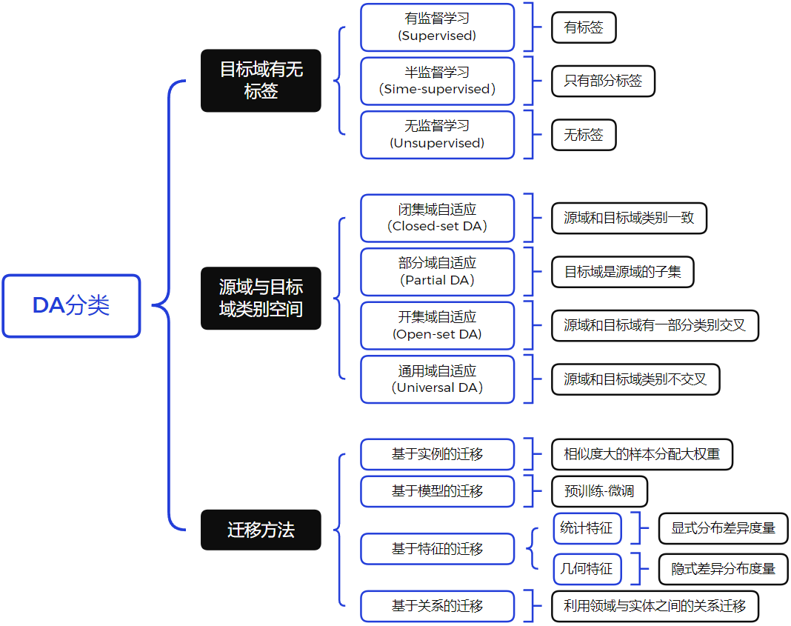
图2.1 域适应（DA）的分类
- 研究意义
本项目以“开放集域适应”为切入点，围绕特征解耦与数据重构进行创新性探索，具有重要的理论价值与广泛的实际应用前景：
- 贴近真实应用需求：在工业检测、安防监控、医学影像等场景中，目标域往往存在未知异常或罕见类别，传统闭集方法难以胜任。本研究更贴合现实开放环境。
- 推动跨域迁移理论发展：现有研究多基于“共享类别空间”假设，本项目打破这一限制，拓展域适应的应用边界。
- 提升模型可解释性与鲁棒性：特征解耦有助于模型输出更加清晰的语义分量，有效抑制噪声干扰与领域偏移。
- 构建通用型方法框架：结合判别与重构机制，有望构建一种可推广的模块化系统，可适配不同任务与领域数据。
- 促进AI系统的可信性与安全性：通过识别并隔离未知类别样本，有助于构建更安全、可靠的智能系统。
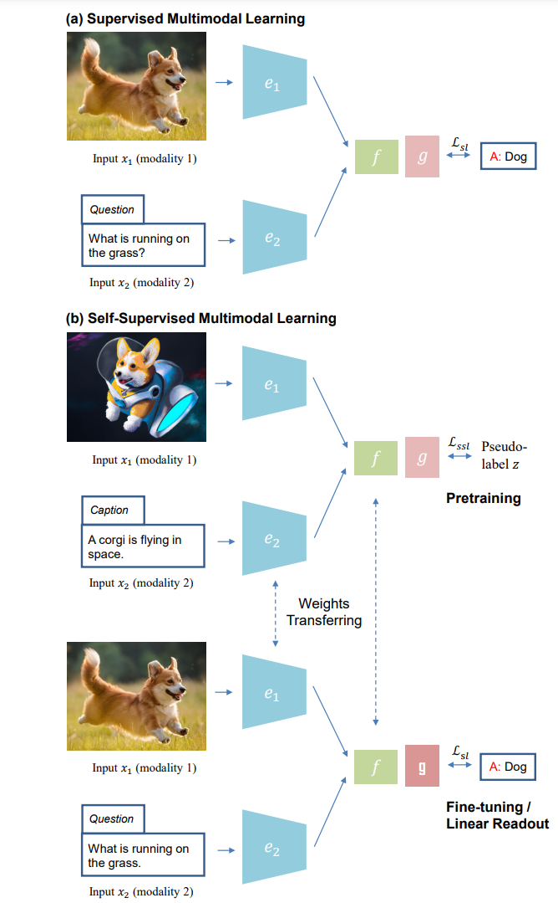
图2.2 多模态学习中的自监督示例
- 已有研究基础与积累
本项目组在迁移学习、图像分类、生成模型等相关方向已有学习积累，已取得如下阶段性成果：
- 论文方面：
  - 在导师指导下，阅读了在《Neurocomputing》《Pattern Recognition Letters》等期刊发表多篇关于无监督迁移学习、生成对抗网络、少样本学习等方向的论文；
  - 部分成员参与了关于开放集识别与异常检测的研究，具备一定的算法开发与评估经验。
- 模型与系统开发经验：
  - 尝试开发过基于PyTorch的迁移学习平台，基本能够复现DANN、MCD、ADDA等主流方法；
  - 熟悉OpenMax、Outlier Exposure等开放集识别技术。
- 硬件与实验平台：
  - 拥有GPU服务器（如RTX 4070），可满足深度网络训练需求；
  - 构建了Office-Home、DomainNet、VisDA等数据集的预处理与实验平台。
- 条件与资源
条件类别 | 具体内容
人员基础 | 项目组成员具有迁移学习、深度学习、计算机视觉背景，具备较强模型实现能力
实验设备 | 配备较为先进的GPU，可支持深度网络训练
研究平台 | 规划构建有自有迁移学习平台与特征可视化工具，便于模型分析
数据资源 | 已获取多个主流跨域数据集及开放集构造方法

- 尚缺条件与解决方法
首先当前数据集大多假设类别完全共享，缺乏对开放集场景的模拟，我们决定在DomainNet、Office-Home等主流跨域数据集上构造开放集版本，通过自定义类别划分策略，模拟真实开放集环境，以满足模型训练需求。
其次我们发现开放集域适应领域缺乏统一的评价标准，单一指标难以全面评估模型性能，因此我们采用AUROC、H-score、OS*、OS等多指标综合评估方法，全面衡量模型在开放集场景下的性能表现。
最后对于目标域噪声干扰导致未知类别样本误识率较高的问题，我们结合重构误差与置信度双重策略，设计多特征融合的未知类别检测机制，以提高对未知类别的识别能力。
- 研究内容与方法展望
未来研究计划包括以下几个方面：
- 构建特征解耦模块：设计一个可显式区分类别相关与领域相关特征的解耦网络，确保判别性与迁移性并存；
- 融合重构机制与未知检测：引入多任务重构网络，以重构误差辅助检测未知样本，提升模型开放识别能力；
- 动态门控与样本筛选机制：结合熵、置信度、重构误差设计样本选择策略，提升目标域训练样本质量；
- 设计鲁棒损失函数：构建多分支判别结构与联合优化机制，使模型在共享类别上稳定迁移，在未知类别上具备鲁棒识别能力。
- 项目研究目标及主要内容
- 研究目标
本项目旨在探索并实现一种结合特征解耦机制与数据重构策略的开放集域适应（Open Set Domain Adaptation, OSDA）方法，提升模型在目标域中对已知类别的迁移能力与对未知类别的识别能力。项目具体目标概括如下：
- 实现高效的特征空间解耦：通过构建特征解耦模块，将图像的类别相关信息与领域变化因素进行有效分离，提升模型在面对不同领域数据时的判别能力和泛化性能。
- 构建基于重构的辅助学习机制：利用变分自动编码器（VAE）或其他重构网络，引入辅助监督信号，从结构层面增强模型对数据分布的理解，并以此支持未知类别的识别判断。
- 提升开放集识别精度：通过特征置信度、重构误差与输出分布的多维度融合策略，有效检测和拒识目标域中未见类别的样本，避免错误分类。
- 开发统一的训练优化机制：设计端到端的联合训练策略，使分类、重构、解耦与拒识目标协同优化，确保模型整体性能的平衡与鲁棒性。
- 主要研究内容
为实现上述目标，本项目设计了以下四个主要研究模块，分别从特征表示、数据结构建模与分类策略三个角度出发，构建具有创新性与实用性的OSDA模型架构。
- 特征解耦模块设计
研究动因：传统的迁移学习方法大多以特征对齐为主，但对特征内部结构缺乏深度理解。为提升迁移的可控性和判别性，需对提取的高维特征进行因子级别的划分。
研究任务：
- 构建共享主干网络用于提取初步图像特征；
- 在主干输出基础上，引入解耦分支网络，将特征分为类别相关分量与领域相关分量；
- 通过引入正交性约束损失函数与互信息最小化约束，增强两个特征分量之间的独立性；
- 使用类别相关分量进行后续分类与迁移操作，减少领域噪声干扰。
该模块的关键创新在于特征分离的显式化表达，使得下游模块可以分别利用不同的特征子空间进行判别和重构，从而提升整体模型的稳定性与透明度。
- 数据重构辅助机制
研究动因：图像数据中的结构性信息往往隐含于低维特征表示中。传统分类器可能忽视这部分结构信息，导致泛化能力不足。重构机制能够强制模型学习更全面的特征。
研究任务：
- 基于类别相关特征构建变分自动编码器（VAE）结构，生成图像近似重构；
- 使用像素级L1损失与感知损失（Perceptual Loss）联合优化，确保生成图像质量；
- 对比源域与目标域样本在重构损失上的分布差异，建立未知类别识别的结构性指标；
- 在训练过程中，限制重构器只能访问类相关特征，以测试其表达能力与鲁棒性。
- 开放集识别机制
研究动因：开放集识别的核心问题是如何有效将未知类别样本拒识。传统方法大多采用分类置信度门控策略，存在误判率高、适应性差的问题。
研究任务：
- 构建多指标融合的拒识策略，包括以下三个维度：
- 分类置信度：衡量样本对已知类别的预测概率分布；
- 特征稀疏性评分：基于类别中心距离计算；
- 重构误差：由重构模块输出，用于结构性异常检测；
- 使用加权融合策略计算综合拒识分数，设置动态阈值；
- 为进一步提升性能，可训练辅助二分类器专门进行“已知/未知”判别。
该模块的亮点在于不依赖于人为标签或固定阈值，而是利用模型自身产生的多种信号综合判断未知类别，适应性强，泛化性好。
- 联合训练与损失设计
研究动因：各个子模块独立训练难以形成协同优化目标，可能造成性能冲突。因此需要在统一框架下设计合理的训练策略，使各损失项互为补充。
研究任务：
- 设计联合损失函数，包含以下四类损失项：
  - 分类损失（交叉熵）：指导已知类别判别；
  - 解耦损失（正交、互信息）：约束特征分离；
  - 重构损失（L1 + 感知）：保持结构信息表达；
  - 域对抗损失（如GRL）：促进特征对齐；
- 采用梯度反转层（GRL）或条件对抗网络引导领域不变特征学习；
- 探索逐步训练（stage-wise）与端到端（E2E）训练策略的性能差异；
- 最终输出一个统一、可部署的深度神经网络模型。
联合训练策略将有助于模型在提升识别准确性的同时，兼顾对未知风险的感知能力，是实现开放集适应的关键支撑技术。
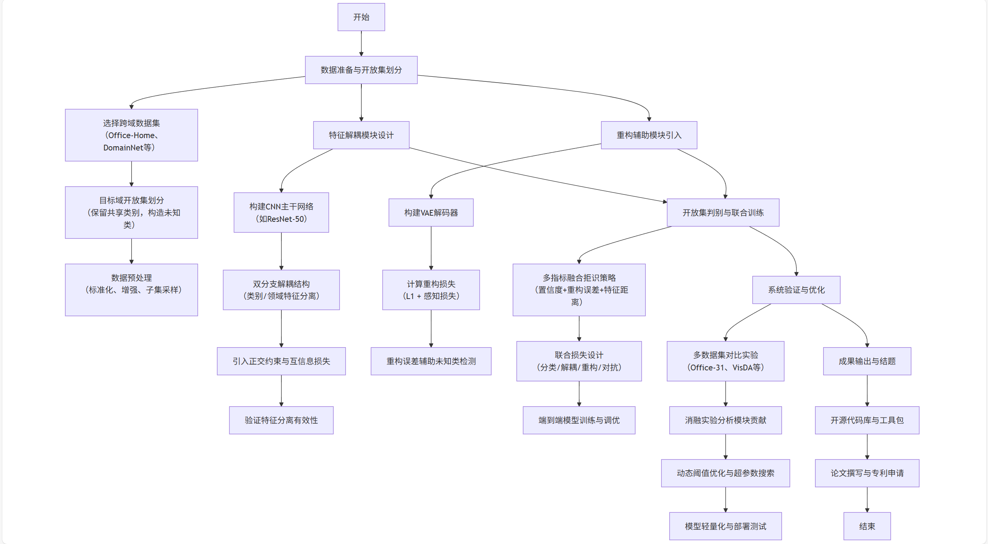
图 2.2 整体框架流程图
- 项目创新特色概述
本项目围绕开放集域适应（Open Set Domain Adaptation, OSDA）中“如何有效识别未知类别”和“如何提升迁移泛化能力”这两个核心难题，提出了一种融合特征解耦与数据重构的新型方法框架，具有以下创新点与技术亮点：
- 引入特征解耦思想实现语义-域信息分离
传统OSDA方法大多依赖于对齐整体特征分布，而忽略了特征内部的结构差异，容易造成语义信息与域属性混叠，从而误判未知类别。本项目首次将“特征解耦”思想引入OSDA任务中，通过设计显式的双分支特征编码器，将图像表示解耦为“类别相关特征”和“领域特征”两个子空间，并通过正交约束与互信息最小化等手段强化解耦效果，从根本上提升了已知类别的可判别性与迁移能力。
- 构建结构感知型的重构辅助机制
针对传统分类模型在目标域缺乏标签引导的问题，本项目引入数据重构作为辅助学习机制，借助VAE（变分自动编码器）或轻量化的生成器结构，在训练过程中以类相关特征为条件重构图像。重构误差不仅作为训练正则项提高特征表达质量，同时也作为“结构异常检测信号”应用于未知样本的识别，从而提升了开放集场景下模型的异常感知能力。
- 融合多源信息的未知类别识别机制
本项目提出一种多维度信息融合的开放集判别策略，综合分类置信度、重构误差和特征空间距离等指标，建立统一的“样本可信度评估框架”，有效避免了传统方法单一置信策略下的误拒和误识问题。该机制具备良好的适应性与鲁棒性，可根据数据分布自动调整拒识阈值，适用于多种跨域应用环境。
- 统一的端到端训练框架
不同于现有方法中模块松散组合、依赖后处理的策略，本项目设计了完整的端到端训练流程，涵盖分类优化、特征解耦、重构对抗、拒识判别等多个子任务，通过统一损失函数协同优化各模块，提升模型整体效率与部署可行性，为后续在实际场景中应用提供了良好基础。
- 项目研究技术路线
为实现本项目“融合特征解耦与数据重构的开放集域适应方法”的目标，我们设计了一个四阶段、模块化、端到端优化的研究技术路线，涵盖数据预处理、模型构建、联合训练与开放集识别等关键环节。整体技术路线如下：
- 整体流程概述
本项目技术路线主要分为以下四个阶段：
- 阶段一：数据准备与开放集划分
  - 选择典型的跨域数据集（如Office-31, VisDA, DomainNet等）；
  - 对目标域数据执行开放集划分：保留部分与源域重合类别，剩余设为未知类别；
  - 执行图像标准化、数据增强与子集采样，确保任务合理性与实验可重复性。
- 阶段二：特征提取与解耦模块设计
  - 构建CNN主干网络提取共享特征（如ResNet-50）；
  - 在主干之后并联两个子网络，分别提取类别相关特征与领域相关特征；
  - 使用正交性损失与互信息最小化损失对两个特征子空间进行解耦优化；
  - 类别相关特征作为分类和重构的输入，领域相关特征主要用于辅助对齐或抑制。
- 阶段三：重构辅助模块引入
  - 在解耦后的类相关特征基础上，构建“变分自动编码器（VAE）”或简化的解码器；
  - 将其输出与原图对比，计算“像素级L1损失 + 感知损失（VGG）”作为训练反馈；
  - 重构误差用于引导特征完整性表达，并为拒识模块提供辅助信号。
- 阶段四：开放集判别与联合训练机制
  - 引入多源判别策略：包括分类置信度、重构误差和中心距离等指标；
  - 训练一个样本可信度估计模块，判断样本是否属于已知类；
  - 设计统一损失函数融合分类损失、解耦约束、重构误差、对抗损失等；
  - 采用端到端优化，统一训练整体网络模型。
- 技术模块详解
模块 | 技术方法 | 目的
特征提取 | CNN主干网络（ResNet等） | 获取基础图像特征
特征解耦 | Orthogonality Loss + Mutual Info Minimization | 分离语义与领域信息
数据重构 | 变分自动编码器（VAE） | 捕捉类别结构，提高表达完整性
拒识机制 | 多特征融合 + 可信度打分 | 判断是否为未知类别
联合训练 | 端到端 + 多损失协同优化 | 保证模块间配合与性能平衡

- 创新点体现的技术支撑
- 解耦模块：通过独立子网络+损失约束，显式建模语义与域分量；
- 重构机制：将低维抽象特征映射回图像空间，实现结构监督；
- 开放集拒识策略：将多个模态特征融合（概率+结构+距离）进行未知类判别；
- 联合优化：解决“模块间目标冲突”的问题，保证模型整体一致性。
- 成果输出形式
- 在多个公开跨域开放集数据集上实现对比实验；
- 形成完整的深度模型代码库与训练脚本；
- 输出可视化结果与开放集准确率（OS*、UNK、H-score）；
- 撰写论文或研究报告，申请软著/竞赛成果转化。
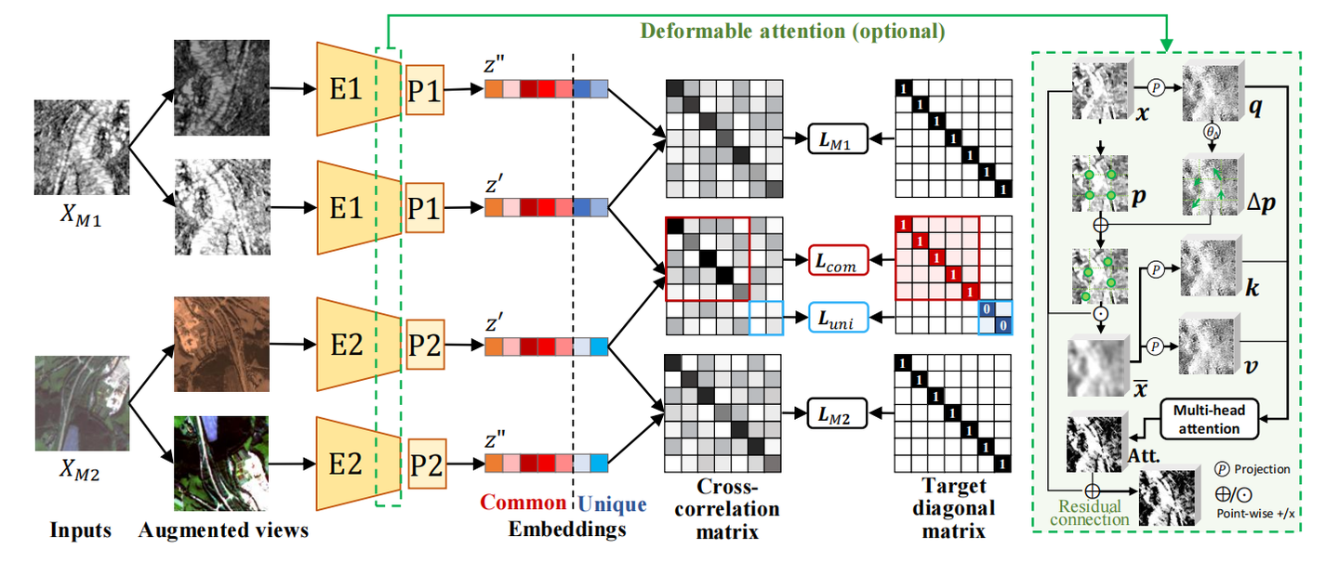
图2.3 相关创新解耦机制（图片来源于网络）
(五)研究进度安排
研究进度安排（2025年5月—2026年4月）
时间段 | 主要工作内容 | 阶段目标与成果
2025.05-2025.07 | 阶段一：数据准备与开放集划分 | 形成标准化开放集实验数据集，明确类别划分规则，构建初始数据加载模块
2025.05-2025.07 | 收集并整理Office-Home、DomainNet等跨域数据集 | 形成标准化开放集实验数据集，明确类别划分规则，构建初始数据加载模块
2025.05-2025.07 | 设计目标域开放集划分策略（保留60%~80%与源域共享类别） | 形成标准化开放集实验数据集，明确类别划分规则，构建初始数据加载模块
2025.05-2025.07 | 完成数据预处理（标准化、增强）与子集采样 | 形成标准化开放集实验数据集，明确类别划分规则，构建初始数据加载模块
2025.08-2025.10 | 阶段二：特征解耦模块开发 | 输出解耦特征可视化结果，验证特征分离有效性，模块分类准确率达基线模型90%以上
2025.08-2025.10 | 构建基于ResNet的主干网络 | 输出解耦特征可视化结果，验证特征分离有效性，模块分类准确率达基线模型90%以上
2025.08-2025.10 | 设计双分支解耦结构（类别/领域特征分离） | 输出解耦特征可视化结果，验证特征分离有效性，模块分类准确率达基线模型90%以上
2025.08-2025.10 | 实现正交约束与互信息损失函数 | 输出解耦特征可视化结果，验证特征分离有效性，模块分类准确率达基线模型90%以上
2025.08-2025.10 | 完成模块单任务验证（分类性能测试） | 输出解耦特征可视化结果，验证特征分离有效性，模块分类准确率达基线模型90%以上
2025.11-2026.01 | 阶段三：重构辅助与联合训练 | 完成模型初步整合，在VisDA数据集上实现H-score≥65%，未知类检测AUROC≥0.75
2025.11-2026.01 | 搭建VAE重构网络并与解耦模块集成 | 完成模型初步整合，在VisDA数据集上实现H-score≥65%，未知类检测AUROC≥0.75
2025.11-2026.01 | 开发多源拒识策略（置信度+重构误差+特征距离） | 完成模型初步整合，在VisDA数据集上实现H-score≥65%，未知类检测AUROC≥0.75
2025.11-2026.01 | 设计联合损失函数（分类/解耦/重构/对抗） | 完成模型初步整合，在VisDA数据集上实现H-score≥65%，未知类检测AUROC≥0.75
2025.11-2026.01 | 进行端到端模型调优 | 完成模型初步整合，在VisDA数据集上实现H-score≥65%，未知类检测AUROC≥0.75
2026.02-2026.03 | 阶段四：系统验证与优化 | 形成完整实验报告，模型性能超越UAN/DANCE等基线方法10%~15%，完成代码开源准备
2026.02-2026.03 | 多数据集对比实验（Office-31、VisDA等） | 形成完整实验报告，模型性能超越UAN/DANCE等基线方法10%~15%，完成代码开源准备
2026.02-2026.03 | 消融实验分析模块贡献度 | 形成完整实验报告，模型性能超越UAN/DANCE等基线方法10%~15%，完成代码开源准备
2026.02-2026.03 | 动态阈值策略优化与超参数搜索 | 形成完整实验报告，模型性能超越UAN/DANCE等基线方法10%~15%，完成代码开源准备
2026.02-2026.03 | 模型轻量化与部署测试 | 形成完整实验报告，模型性能超越UAN/DANCE等基线方法10%~15%，完成代码开源准备
2026.04 | 成果总结与结题 | 提交1篇论文，产出可复现代码库，完成项目验收与成果归档
2026.04 | 撰写研究论文/技术报告 | 提交1篇论文，产出可复现代码库，完成项目验收与成果归档
2026.04 | 整理可视化案例与指标对比 | 提交1篇论文，产出可复现代码库，完成项目验收与成果归档
2026.04 | 准备结题答辩材料，申请软著或专利 | 提交1篇论文，产出可复现代码库，完成项目验收与成果归档

(六)项目组成员分工
成员姓名 | 角色 | 主要职责 | 具体任务分解
林伟峰 | 主持人 | 项目统筹与核心算法设计 | 1. 负责特征解耦模块架构设计及代码实现  2. 协调各模块开发进度  3. 撰写论文核心章节
周昀 | 成员 | 数据重构与联合训练机制开发 | 1. 搭建VAE重构网络并优化解码器结构  2. 设计多任务联合损失函数  3. 开发动态阈值调节策略
陈棠帅 | 成员 | 系统集成与项目管理 | 1. 构建端到端训练框架  2. 管理代码仓库与实验日志  3. 撰写技术文档与结题材料
朱涛 | 成员 | 开放集识别机制与实验验证 | 1. 实现多指标融合拒识算法  2. 负责跨域数据集开放集划分  3. 进行消融实验与可视化分析
徐天宇 | 成员 | 特征解耦模块实现与性能优化 | 1. 开发正交约束与互信息最小化损失函数  2. 优化特征分离网络结构  3. 参与跨域对齐策略设计

三、学校提供条件（包括项目开展所需的实验实训情况、配套经费、相关扶持政策等）
1.实验实训情况
学校依托信息与通信工程、计算机科学与技术等优势学科，建有江苏省大数据安全与智能处理重点实验室、校级人工智能实验室、智能计算与机器学习平台等科研载体，配备高性能计算集群（含 NVIDIA GPU 算力资源）、多模态数据采集设备、分布式存储系统等先进实验设备，可支持特征解耦模型训练、数据重构算法验证及跨域数据迁移测试。实验室全天候向本科生开放，提供 PyTorch/TensorFlow 等主流深度学习框架、域适应算法开源工具库（如 DomainBed、MMDetection）及大规模跨域数据集，满足项目所需的算法设计、仿真实验与性能评估需求。
2.校企合作资源
学校与华为、腾讯、百度等企业共建联合实验室，可提供真实场景下的跨域数据（如工业视觉、智慧医疗领域未标注数据）用于算法落地验证，同时配备数据标注平台与可视化分析工具，助力团队开展目标域未知类别检测与数据分布对齐研究。
3.配套经费支持
学校设立本科生科研创新专项基金，为校级大创项目提供10000-15000 元基础资助，用于支持实验耗材、算力资源、学术交流等费用。此外，学院额外提供3000-5000 元配套经费，重点资助机器学习专用硬件（如 GPU 加速卡）、数据采集设备及论文发表版面费。经费实行专款专用，配备专业财务管理人员指导报销流程，确保资金高效合规使用。
4.导师的支持
蔡子贇导师擅长开放集域适应与特征解耦，指导算法优化（如Transformer动态解耦）。对该方面的问题可以给出详细解答。导师也能提供未公开工业数据集（如PCB瑕疵数据），助力多样性验证以及指导论文投稿至一些高认可度期刊/会议
四、预期成果与特色
- 技术成果：提出一种基于特征解耦与数据重构的开放集域适应框架，设计跨域特征解耦模块与动态数据重构算法，解决开放环境下域间分布偏移问题。开发并开源开放集域适应工具包，集成特征解耦、数据生成及域适应评估模块，支持多场景迁移学习任务，降低领域研究门槛。
- 性能指标：在开放集域适应基准数据集（如Office-Home、DomainNet）上，目标域分类准确率提升15%-20%，未知类别检测F1-score达到0.75以上。特征解耦模块实现域不变特征与域特异性特征的分离效率提升20%，数据重构误差低于传统方法20%。
- 实际应用：在跨域图像识别场景（如卫星遥感→城市街景）中验证算法有效性，助力智慧城市动态环境感知。与医疗AI企业合作，在医学影像跨设备/跨医院迁移诊断任务中部署算法，预期将跨域诊断准确率提高18%，减少标注数据依赖。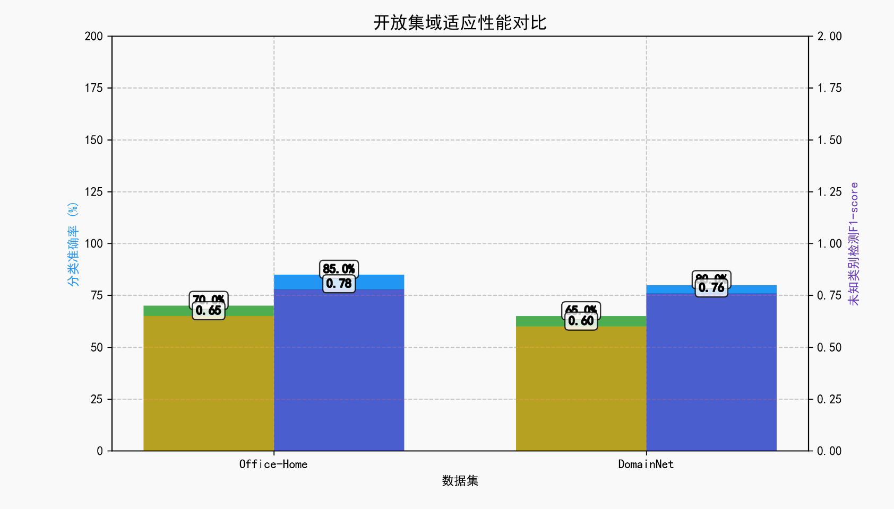
图4.1 预期效果：性能指标对比柱状图
五、经费预算
开支项目 | 预算经费 | 主要用途
调研、差旅 | 1000 | 交通邮寄、实地调研（外出交流、住宿）
材料费 | 500 | 资料购置与印刷费
算法开发 | 1000 | 商业平台授权
硬件设备 | 1000 | 硬件购置与测试、实验耗材（GPU 服务器租用费、数据存储设备）
文献检索 | 500 | 文献检索（如知网、IEEE、ScienceDirect 等数据库下载权限）、专利查询、文献打印 / 翻译等
论文出版 | 1800 | 用于学术论文发表的版面费、审稿费
其他 | 200 | 应急、维修
总支出 | 6000

六、导师推荐意见
该项目选题新颖，聚焦特征解耦与数据重构的开放集域适应研究这一前沿方向，具有重要的理论价值和应用前景。团队由智能科学与技术学生组成，专业基础扎实，已具备相关技术储备，且研究方案设计合理、技术路线清晰。项目预期成果明确，有望在自动驾驶、医疗AI等领域实现技术突破。导师全程指导项目规划，认为团队具备完成该创新研究的潜力。

签名：
年 月 日
七、学院推荐意见

（明确推荐等级：国家级、省级一般、省级指导、校级重点、校级一般）

学院负责人签名： 盖章：
年 月 日
八、学校意见
□同意立项: □推荐国家级 □推荐省级一般 □推荐省级指导
□校级重点 □校级一般
□不予立项
学校负责人签名： 公章：
年 月 日

